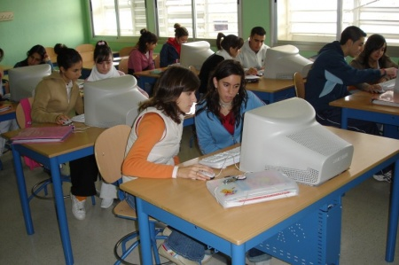

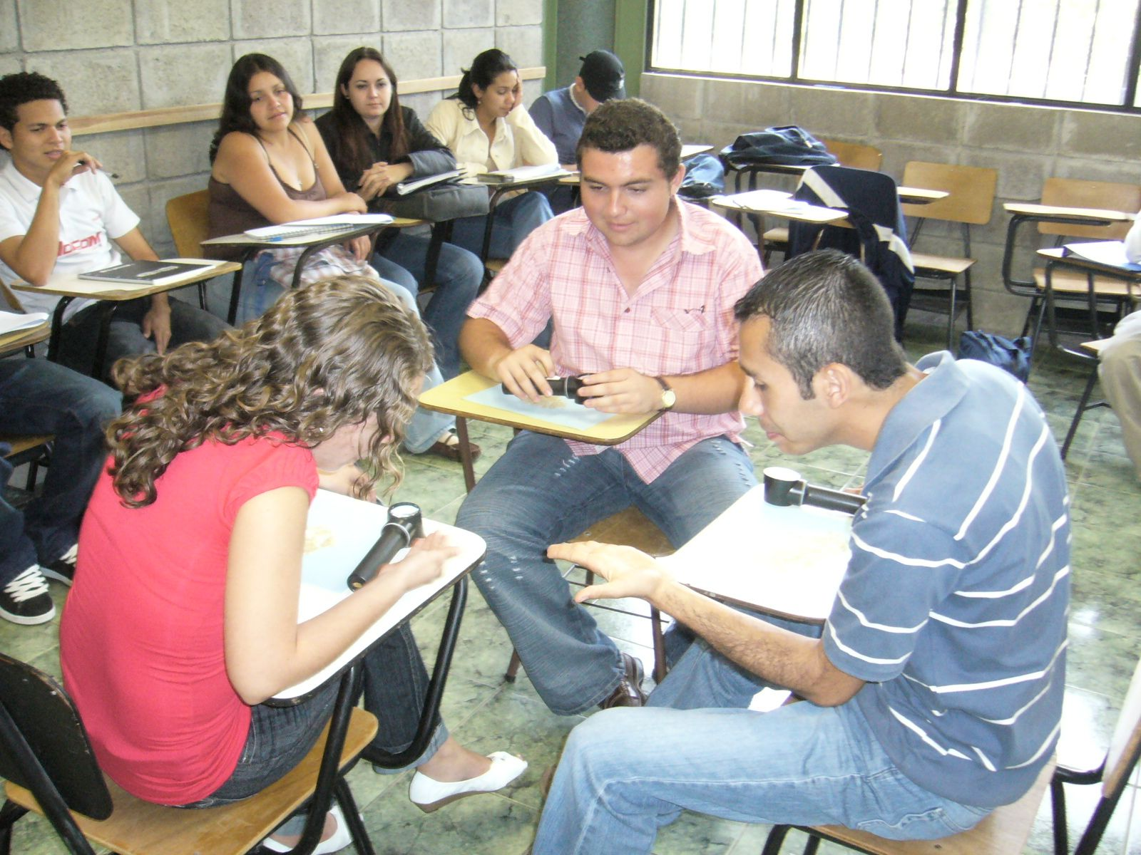

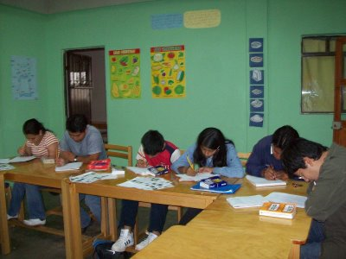

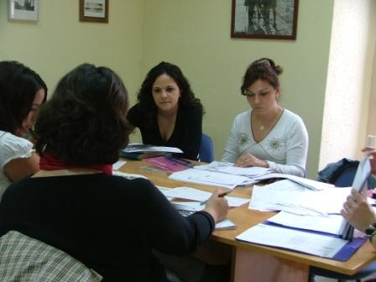

¿Más alto?
¡Claro! ¡Cómo no!

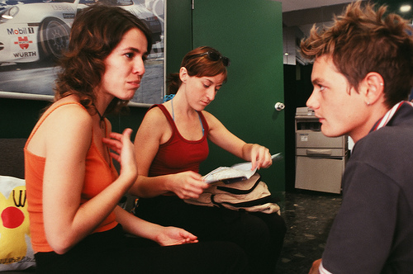

¿Sabes cómo se escribe bien? ¿con “be” o con “uve”?

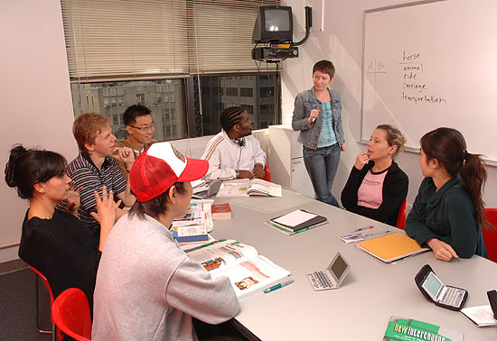
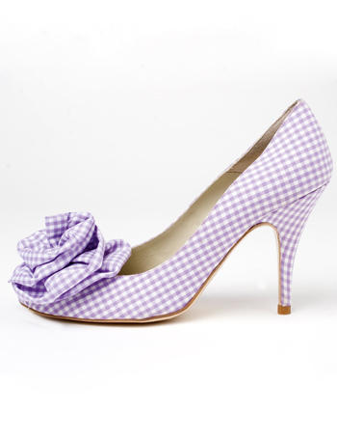
Aquí, en el norte de España, [zapato], pero en el sur y en Hispanoamérica [sapato].
El zapato

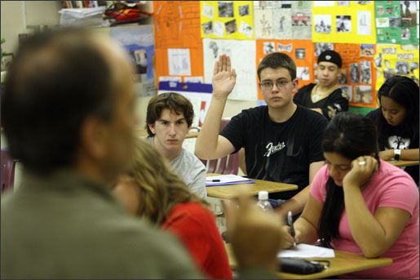

¿Cómo? ¿Que hable más despacio? ¡Claro! ¿Estoy hablando muy rápido o qué?

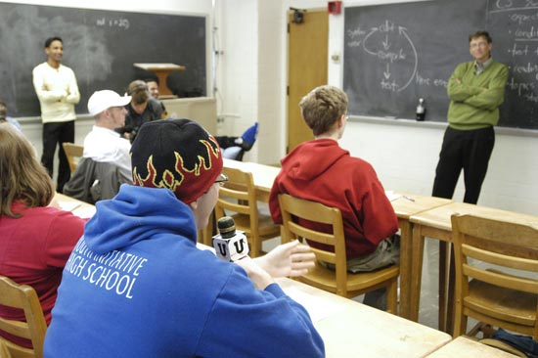
¡Claro! ¡Ahora mismo lo repito todo una vez más!

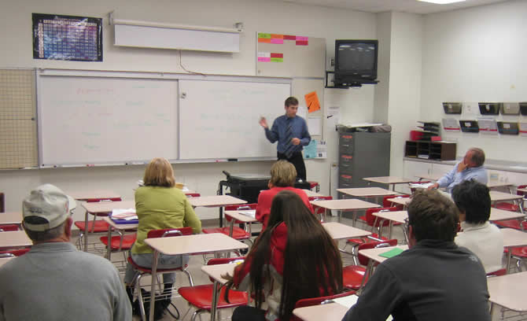
´

Love

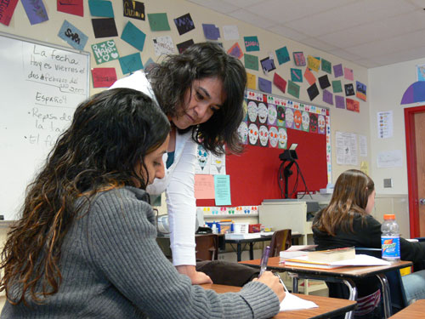

¿”Mapa” es masculino o femenino?

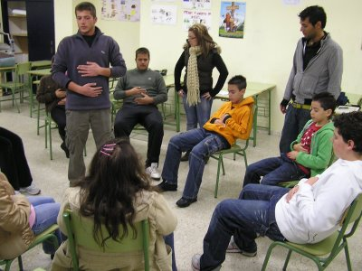

Femenino

¿Cómo se escribe 5, con ce o con zeta?


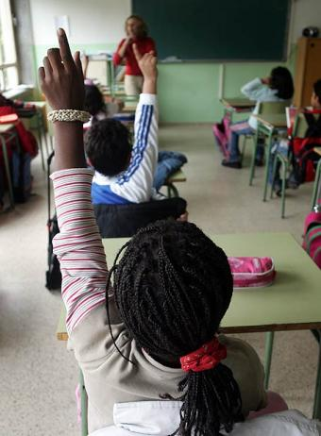

Bolígrafo


¿Está claro?
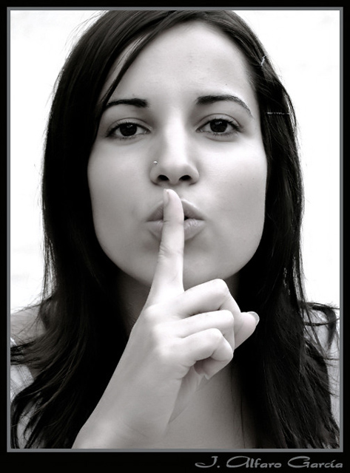


¿Qué es exactamente lo que no comprendes?

